Bijlage MIT R&D Samenwerking 2021: Juridische organisatiestructuur

Een juridische organisatiestructuur, of juridisch organogram, is een overzicht van het verband van ondernemingen, inclusief de deelnemingspercentages, het aantal fte’s, de omzet en het balanstotaal per onderneming.
Bovenstaande betekent dat u alle ondernemingen in de organisatiestructuur die 25% of meer onderlinge relaties met elkaar hebben in kaart moet brengen.
NB: een holding en een werkmaatschappij vormen samen ook een verband van ondernemingen.
In bijlage 1 ziet u een voorbeeld hoe een juridisch organogram eruit kan zien.

U kunt hieronder een afbeelding van de juridische organisatiestructuur van uw onderneming uploaden:

Opsomming van alle ondernemingen in het verband
Naam onderneming | Fte’s | Omzet | Balanstotaal | Deelnemings-percentage
Naam aanvrager | FTE | Omzet | Balanstotaal | %
Naam onderneming | FTE | Omzet | Balanstotaal | %
Naam onderneming | FTE | Omzet | Balanstotaal | %
Naam onderneming | FTE | Omzet | Balanstotaal | %
Naam onderneming | FTE | Omzet | Balanstotaal | %
Naam onderneming | FTE | Omzet | Balanstotaal | %
Naam onderneming | FTE | Omzet | Balanstotaal | %
Naam onderneming | FTE | Omzet | Balanstotaal | %
Naam onderneming | FTE | Omzet | Balanstotaal | %
Naam onderneming | FTE | Omzet | Balanstotaal | %
Naam onderneming | FTE | Omzet | Balanstotaal | %
Naam onderneming | FTE | Omzet | Balanstotaal | %
Naam onderneming | FTE | Omzet | Balanstotaal | %
Naam onderneming | FTE | Omzet | Balanstotaal | %
Naam onderneming | FTE | Omzet | Balanstotaal | %
Naam onderneming | FTE | Omzet | Balanstotaal | %
Naam onderneming | FTE | Omzet | Balanstotaal | %
Naam onderneming | FTE | Omzet | Balanstotaal | %

Alle gegevens van de juridische organisatiestructuur ingevuld?
☐ | Organigram geplaatst
☐ | Fte’s per onderneming
☐ | Omzet per onderneming
☐ | Balanstotaal per onderneming
☐ | Deelnemingspercentages van alle rechtspersonen

Bijlage 1 Voorbeeld juridische organisatiestructuur
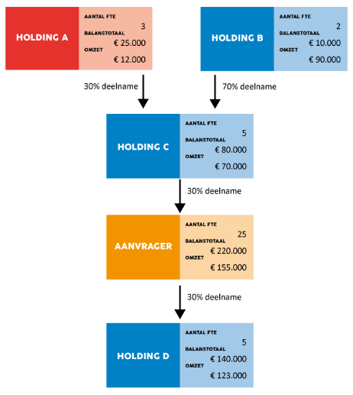
Naam onderneming | Fte’s | Omzet | Balanstotaal | Deelnemings-percentage
Holding A | 3 | € 12.000 | € 25.000 | 30%
Holding B | 2 | € 90.000 | € 10.000 | 70%
Holding C | 5 | € 70.000 | € 80.000 | 30%
Aanvrager | 25 | € 155.000 | € 220.000 | 30%
Holding D | 5 | € 123.000 | € 140.000 | 30%

De gegevens van de juridische organisatiestructuur kunnen vervolgens worden gebruikt om de MKB-status te bepalen. Dit kan van invloed zijn op de maximaal te verlenen subsidie. U kunt zelf een MKB-toets uit te voeren; op basis van alle gegevens (fte, omzet, balanstotaal en deelnemingspercentage) maakt het SNN een controleberekening. Hierna volgt een toelichting hoe de MKB-status van bovenstaand voorbeeld berekend dient te worden.
De ondernemingen die verbonden zijn met de directe partnerondernemingen (meteen boven en onder de aanvrager) van de aanvrager worden naar rato meegenomen op basis van het percentage van de directe partnerondernemingen.
In het voorbeeld hierboven wordt onderneming B meegenomen in de MKB-toets omdat deze een verbonden onderneming van directe partneronderneming C is. Aangezien onderneming B een verbonden onderneming van directe partneronderneming C is (want meer dan 50% deelname), wordt onderneming B naar rato meegenomen op basis van het percentage van onderneming C (30%). Onderneming A nemen we daarentegen niet mee omdat dit een partner van een partner is.

Berekening totale cijfers van het verband van ondernemingen:
Totaal aantal fte:
25 (van de aanvrager)
+ 1,5 (partner C: 5 x 30%)
+ 1,5 ( partner D: 5 x 30%)
+ 0,6 (partner B: 2 x 30%)
= 28,6 fte

Balanstotaal:
€ 220.000 (van de aanvrager)
+ € 24.000 (partner C: € 80.000 x 30%)
+ € 42.000 (partner D: € 140.000 x 30%)
+ € 3.000 ( partner B: € 10.000 x 30%)
= € 289.000 balanstotaal

Totale omzet:
€ 155.000 (van de aanvrager)
+ € 21.000 (partner C: € 70.000 x 30%)
+ € 36.900 (partner D: € 123.000 x 30%)
+ € 27.000 (partner B: € 90.000 x 30%)
= € 239.900 totale omzet

Conclusie: het gehele verband van ondernemingen, en daarmee dus ook elke afzonderlijke onderneming, wordt aangemerkt als kleine onderneming.

Grenswaarden | FTE | Omzet | Balanstotaal
Kleine onderneming | < 50 | <= 10 miljoen | <= 10 miljoen
Middelgrote onderneming | >= 50 < 250 | > 10 <= 50 miljoen | > 10 <= 43 miljoen
Grote onderneming | >= 250 | > 50 miljoen | > 43 miljoen

Meer informatie over het berekenen van deze cijfers kunt u vinden op onze website: https://www.snn.nl/kennisbank/mkb-toets
Of bestudeer de informatie in bijlage I van de Algemene Groepsvrijstellingsverordening: https://www.snn.nl/ondernemers/investeren-in-toekomstbestendige-industrie-2021

De definitie van een FTE zoals hier bedoeld, is omschreven in bijlage I van de Algemene Groepsvrijstellingsverordening. In die bijlage vindt u ook meer informatie over de gegevens voor omzet en balanstotaal.

